УДК: 681.3.07

СИСТЕМА НЕПРЕРЫВНОГО МОДЕЛИРОВАНИЯ

Корягин С.В., к.т.н., доц., Ильмухин С.В., Цыпленков С.В., студенты
1-го курса магистратуры.
Московский государственный университет приборостроения и информатики.

В данной статье рассматриваются варианты реализации проблемно-ориентированных транслирующих средств в рамках системы непрерывного моделирования. По формальному описанию объекта в виде набора обыкновенных дифференциальных и алгебраических уравнений осуществляется построение переходных процессов. Предусмотрена возможность изменения методов интегрирования и условий интегрирования.

Непрерывное моделирование, методы трансляции, проблемно-ориентированные языки программирования.

В процессе изучения исследуемого объекта, процесса или системы требуется получение различного рода специальной информации, которая, во-первых, не содержится в исходных данных и, во-вторых, не может быть получена аналитическим путем. Получение требуемых характеристик исследуемого объекта возможно только путем проведения эксперимента. Однако экспериментирование на реальном объекте, как правило, связано с большими временными и материальными затратами. При этом нет возможности исследовать объект с изменением параметров в широком диапазоне, подчас не обеспечиваются одни и те же условия проведения эксперимента. К тому же в отдельных случаях экспериментирование с реальным объектом небезопасно. Поэтому в качестве одного из подходов, позволяющих обойтись без экспериментирования на реальных объектах, и используется имитационное моделирование. В связи с постоянным увеличением сложности и себестоимости исследуемых объектов, процессов и систем возрастает роли имитационного моделирования как одного из основных инструментов, применяемых в ходе исследования.
Первым шагом при изучении наиболее общих и специфических свойств исследуемого объекта. Процесса или системы является построение математической модели, наиболее широкое распространение получил способ описания в виде наборов обыкновенных дифференциальных и алгебраических уравнений (ОДУ и АУ). Популярность данной формы описания объясняется широкой известностью математической формы записи и традициями описания звеньев моделируемого объекта.
В данной работе представлено два варианта формального описания исследуемых объектов в виде наборов ОДУ и АУ. В результате разработанных транслирующих средств удается осуществить получение переходных процессов с возможностью варьирования методов и условий интегрирования.

I. Формальное описание проблемно-ориентированного языка имеет вид:.

program<имя программы>;
given<имя системы дифференциальных уравнении>
><имя i-ого дифференциального уравнения>=<дифференциальное ур.>;
koef
><имя коэффициента>=<коэффициент>;
cauchy
>tspan=[<начало интегрирования>, <конец интегрирования>];
>h=<шаг интегрирования>;
>x0=[(<начальные условия>)];
method
><метод интегрирования>;
get
>plot[<имя выводимых на график дифференциальных уравнений>];
end.

Выше описанная структура имеет следующие ключевые слова:
program – начало программы, где описывается имя программы;
given – блок, где описывается система дифференциальных уравнений;
koef – блок, где описываются коэффициенты;
cauchy – блок, где описываются промежуток интегрирования, шаг и задача Коши (начальные условия);
method – блок в котором отмечаются числовые методы, по которым будет производится интегрирования;
get - блок, в котором отмечаются те дифференциальные уравнения, которые требуется вывести на график;
end. – конец программы.
Внутри блоков каждая строка отделятся символами “>” и “;”.Левая и правая части отделяются знаком “=”.Для символов используется латинский алфавит. Для чисел используется как целые, так и действительные числа с разделителем в виде точки “.”.
Воспользуемся разработанным транслятором для решения системы дифференциальных уравнений применяемых в задачах расчета переходных процессов.
В качестве первого примера рассмотрим систему дифференциальных уравнений, описывающую модель эпидемии, лежащей в основе процессов рождения и гибели.
В популяционной динамической задаче переменные состояния представляют собой группы из трех видов населения, которые влияют на рост и распад друга. В нашей задаче мы описываем распространение инфекционного заболевания (эпидемии), где, для восстановления иммунитета, мы используем три переменные состояния:
SUSC – люди, которые могут заболеть;
SICK – больные в данный момент;
CURED – люди, перенёсшие болезнь;
Модель эпидемии определяется системой из трех дифференциальных уравнений:

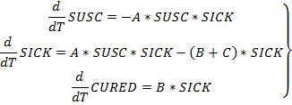 | (1)

где A, B, C – скорость роста инъекции, болезни смерти от T-времени.

Пример 1:
Для решения имеем следующие данные:
SUSC=620;
SICK=10;
CURED=70;
A=0.001;
B=0.07;
C=0.01;
Интервал интегрирования 0..50 дней. Шаг 0.5 дней.

Решим задачу методом Эйлера 2-го порядка.
program NEW;
givendxdt
>dxdt(1)=(-a)*x(1)*x(2);
>dxdt(2)=a*x(1)*x(2)-(b+c)*x(2);
>dxdt(3)=b*x(2);
koef
>a=0.001;
>b=0.07;
>c=0.01;
cauchy
>tspan=[0,50];
>h=0.5;
>x0=[(620);(10);(70)];
method
>euler;
get
>plot [x(1), x(2),x(3)];
end.
В результате отработка транслятора, получаем следующие графики, представление на рисунке 1.
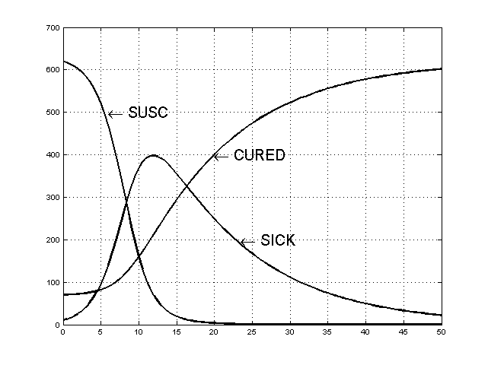
Рисунок 1 – Решение задачи распространения эпидемии методом Эйлера 2-го порядка (пример 1)

Пример 2:
Возьмем данные отличные от первого примера:
SUSC=300;
SICK=100;
CURED=50;
A=0.001;
B=0.07;
C=0.01;
Интервал интегрирования 0..50 дней. Шаг 0.5 дней.

Теперь решим задачу методом Рунге-Кутта 4-го порядка.
program NEW;
givendxdt
>dxdt(1)=(-a)*x(1)*x(2);
>dxdt(2)=a*x(1)*x(2)-(b+c)*x(2);
>dxdt(3)=b*x(2);
koef
>a=0.001;
>b=0.07;
>c=0.01;
cauchy
>tspan=[0,50];
>h=0.5;
>x0=[(300);(100);(50)];
method
>ode45;
get
>plot [x(1), x(2),x(3)];
end.

В результате отработка транслятора, получаем следующие графики, представление на рисунке 2.
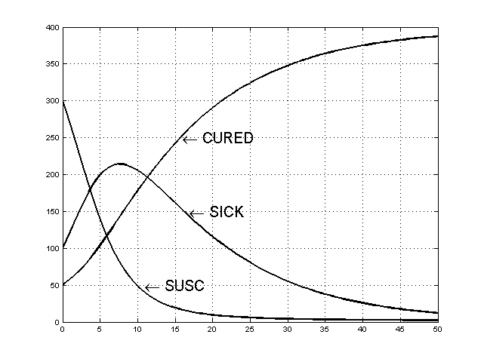
Рисунок 2 – Решение задачи распространения эпидемии методом Рунге-Кутта 4-го порядка (пример 2)

В качестве второго примера рассмотрим систему дифференциальных уравнений, описывающую решение уравнения Ван-дер-Поля.
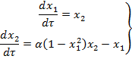 | (2)
Если 0≤α≤1, то |x₁(t)|≤4, |x₂(t)|≤4. Чтобы x₁и x₂изменялись в пределах −1..1, систему (2) перепишем в виде:

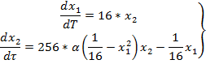 | (3)

Пример 3:
Для решения имеем следующие данные:
x₁=0.5;
x₂=-0.5;α=0.9
Интервал интегрирования 0..1. Шаг 0.00329.

Решим задачу методом Рунге-Кутта 4-гопорядка.
programNEW;
givendxdt
>dxdt(1)=16*x(2);
>dxdt(2)=256*a*(1/16-x(1)^2)*x(2)-1/16*x(1);
koef
>a=0.9;
cauchy
>tspan=[0,0.99];
>h=0.0039;
>x0=[(0.5);(-0.5)];
method
>ode45;
get
>plot [x(1), x(2)];
end.

В результате отработка транслятора, получаем следующие графики, представление на рисунке 3.
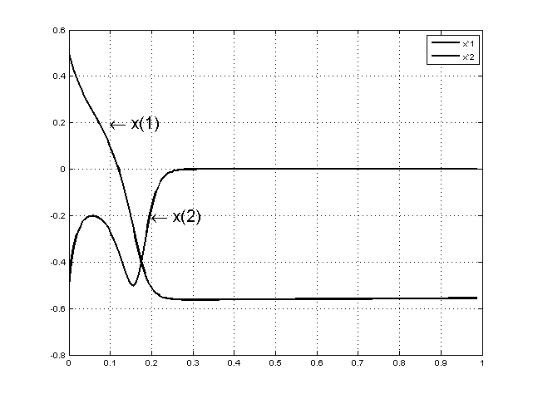
Рисунок3 – Решение уравнения Ван-дер-Поля методом Рунге-Кутта 4-го порядка

II. Формальное описание проблемно-ориентированного языка имеет вид:.

Начало <имя программы>;
Уравнения
<имя i-ого дифференциального уравнения>=<дифференциальное ур.>;
Коэффициенты
<имя коэффициента>=<значение коэффициента>;
Условия
tspan=[<начало интегрирования>, <конец интегрирования>];
step=<шаг интегрирования>;
x0=[(<начальные условия>)];
Метод
<методы интегрирования>;
Вывести
plot [<номера выводимых на график функций>];
Конец

Выше описанная структура имеет следующие ключевые слова:
Начало – начало программы, где описывается имя программы;
Уравнения – блок, где описывается система дифференциальных уравнений;
Коэффициенты – блок, где описываются коэффициенты;
Условия – блок, где описываются промежуток интегрирования, шаг и задача Коши (начальные условия);
Метод – блок в котором отмечаются численные методы, по которым будет производиться интегрирование;
Вывести – блок, в котором отмечаются те решения(графики) дифференциальных уравнений, которые требуется вывести на экран;
Конец – конец программы.
Внутри блоков каждая строка отделятся символом “;”. Левая и правая части отделяются знаком “=”. Для символов используется латинский и кириллический алфавиты. Для чисел используется целые и действительные числа с разделителем в виде точки “.”.
Продемонстрируем работу транслятора на примере решения системы дифференциальных уравнений.
В качестве первой прикладной задачи для транслятора рассмотрим систему дифференциальных уравнений, описывающую кинетику химического процесса при изотермических условиях.
Данная система уравнений имеет следующий вид:

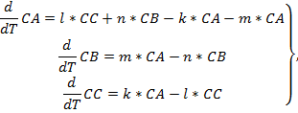 | (1)

где СА – концентрация вещества A; CB – концентрация вещества B; CC – концентрация вещества C; k, l, m, n – коэффициенты скоростей химической реакции.
Так как процесс протекает при изотермических условиях коэффициенты можно считать константами.

Пример 4:
Для решения имеем следующие данные:
СА=100, СB = 0, CC = 0, k = 0.4, l = 0.01, m = 0.4, n = 0.01.
Интервал интегрирования 0..10 часов. Шаг 0.5 часа.

Решим задачу методом Эйлера 1-го порядка:
Начало chemic;
Уравнения
dxdt(1)=x(3)*l + x(2)*n-x(1)*k-x(1)*m;
dxdt(2)=x(1)*m - x(2)*n;
dxdt(3)=x(1)*k - x(3)*l;
Коэффициенты
k=0.4;
l=0.01;
m=0.4;
n=0.01;
Условия
tspan=[0,10];
step=0.5;
x0=[100;0;0];
Метод
euler;
Вывести
plot[1, 2, 3];
Конец

В результате обработки транслятором полученных на вход данных, получаем результат, представленный в виде графиков зависимости концентрации веществ от времени на рисунке 4.
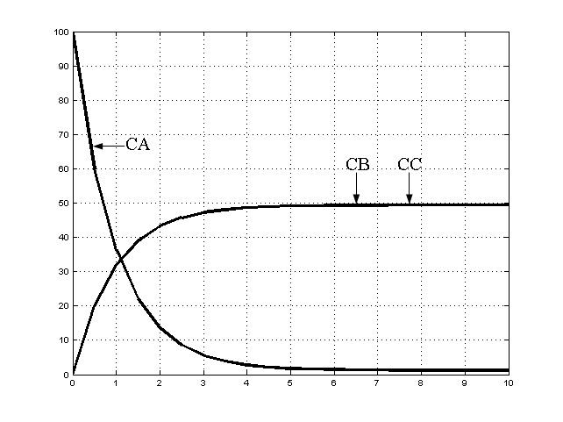
Рисунок 4 – Решение задачи расчёта протекания химического процесса методом Эйлера 1-го порядка (пример 4)

При значениях коэффициентов k = m и l = n, в результате получаем, что концентрация вещества A убывает в течение всего времени протекания процесса, причём наиболее быстро в начале процесса, постепенно замедляясь. Вещество A расходуется на образование веществ B и С, вследствие чего их концентрация возрастает. Количество образующихся веществ B и C, при заданных коэффициентах одинаково, поэтому графики зависимости их концентрации от времени сливаются в одну линию.

Пример 5:
Для второго примера изменим коэффициенты:
СА=100, СB = 0, CC = 0, k = 0.5, l = 0.1, m = 0.25, n = 0.1.
Интервал интегрирования 0..10 часов. Шаг 0.5 часа.

Теперь решим задачу методом Рунге-Кутты 2-го порядка.
Начало chemic;
Уравнения
dxdt(1)=x(3)*l + x(2)*n-x(1)*k-x(1)*m;
dxdt(2)=x(1)*m - x(2)*n;
dxdt(3)=x(1)*k - x(3)*l;
Коэффициенты
k=0.5;
l=0. 1;
m=0.25;
n=0. 1;
Условия
tspan=[0,10];
step=0.5;
x0=[100;0;0];
Метод
ode23;
Вывести
plot[1, 2, 3];
Конец

В результате обработки транслятором полученных на вход данных, получаем результат, представленный в виде графиков зависимости концентрации веществ от времени на рисунке 5.
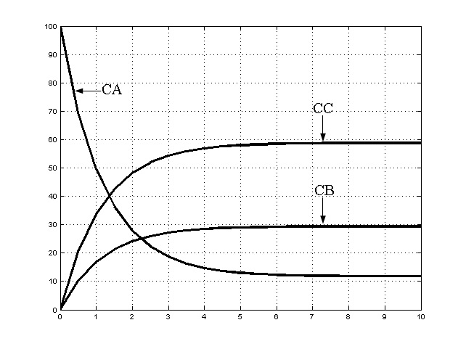
Рисунок 5 – Решение задачи расчёта протекания химического процесса методом Рунге-Кутты 2-го порядка (пример 5)

При заданных значениях коэффициентов скоростей химических реакций видим следующую картину: концентрация вещества A убывает до момента, когда в системе наступает равновесие и останавливается в районе 10%, и соответственно возрастают концентрации веществ B и C. Вследствие того, что коэффициент k = 2m, концентрация вещества C возрастает в 2 раза быстрее концентрации вещества B. К моменту установления равновесия концентрация вещества C соответственно в 2 раза больше концентрации вещества B.

В качестве второй задачи возьмём систему «хищник-жертва», описываемую классической моделью межвидовой конкуренции Лотки – Вольтерра. Пусть x – число жертв(кроликов), y – число хищников(лис), тогда система «хищник-жертва», учитывающая поедание кроликов лисами будет иметь следующий вид:

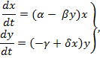 | (2)

где α, β, γ, δ – коэффициенты, отражающие взаимодействие между кроликами и лисами.
Раскрыв скобки, получим:

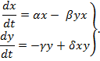 | (3)

Пример 6:
Для решения имеем следующие данные:
x = 2000, y = 4, α = 2, β = 0.02 , γ = 6, δ = 0.01.
Интервал интегрирования 0..5. Шаг 0.0415.

Решим задачу методами Гюна и Рунге-Кутты 4-го порядка.
Начало Volterra;
Уравнения
dxdt(1)=a*x(1)-b*x(1)*x(2);
dxdt(2)=-c*x(2)+d*x(1)*x(2);
Коэффициенты
a = 2;
b = 0.02;
c = 6;
d = 0.01;
Условия
tspan=[0,5];
step=0.0415;
x0=[2000;4];
Метод
heun, ode45;
Вывести
plot[1,2];
Конец

В результате обработки транслятором этого задания, получаем следующие графики зависимости популяций лис и кроликов при заданных условиях, представленные на рисунках 6 и 7.
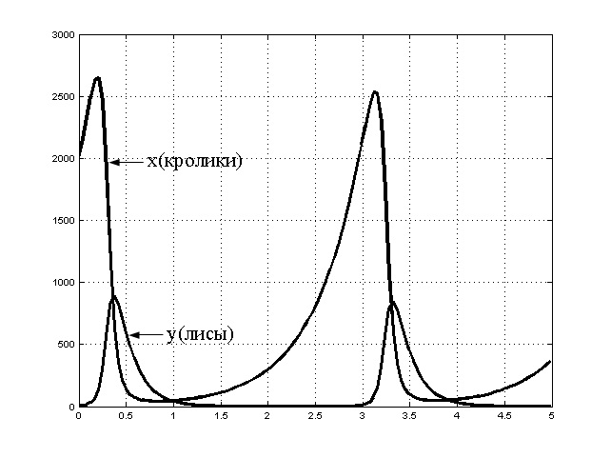
Рисунок 6 – Решение системы «хищник-жертва» методом Гюна (пример 6)

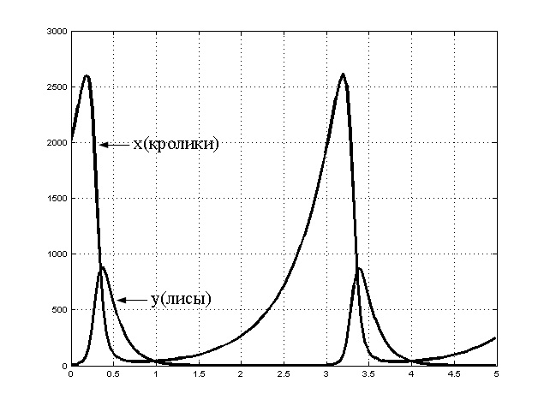
Рисунок 7 – Решение системы «хищник-жертва» методом Рунге-Кутты 4-го порядка (пример 6)

Литература

1. Коробов П.Н. Математическое программирование и моделирование экономических процессов: Рек. УМО МО РФ в кач. учебника для вузов.-3-е изд., перераб. и доп.-СПб.: Изд-во ДНК, 2006.-375 с.:ил.-(Классическое образование). Библиогр: с. 360-362 ISBN 5-901562-60-7:232.88 519.8
2. Ахо А., Сети Р., Ульман Д. Компиляторы: принципы, технология и инструменты.: пер. с англ. –М., 2011. -768 с., илл.
3. Альфред В. Ахо, Джон Э. Хопкрофт, Джеффри Д. Ульман. Структуры данных и алгоритмы.– М.: Издательский дом «Вильямс», 2008
4. Свердлов С.З. «Языки программирования и методы трансляции», Питер, 2009, - 640 с.

THE SYSTEM OF CONTINUOUS SIMULAYION

Koriagin S.V., Il’mukhin S.V., Tsyplenkov S.V.
The Moscow state university
Instrument making and computer science.

This article discusses the options for implementing problem-oriented broadcasting media in the framework of the continuous simulation. According to the formal description of the object as a set of ordinary differential and algebraic equations by building transition. You can change the integration methods and conditions for integration.

Continuous simulation, translation methods, problem-oriented programming languages.

